PREDICTION DE LA DEPENSE ENERGETIQUE
Finder2E (Finder of Energy Expenditure)

Master 2 professionnel Informatique Décisionnelle et Logicielle





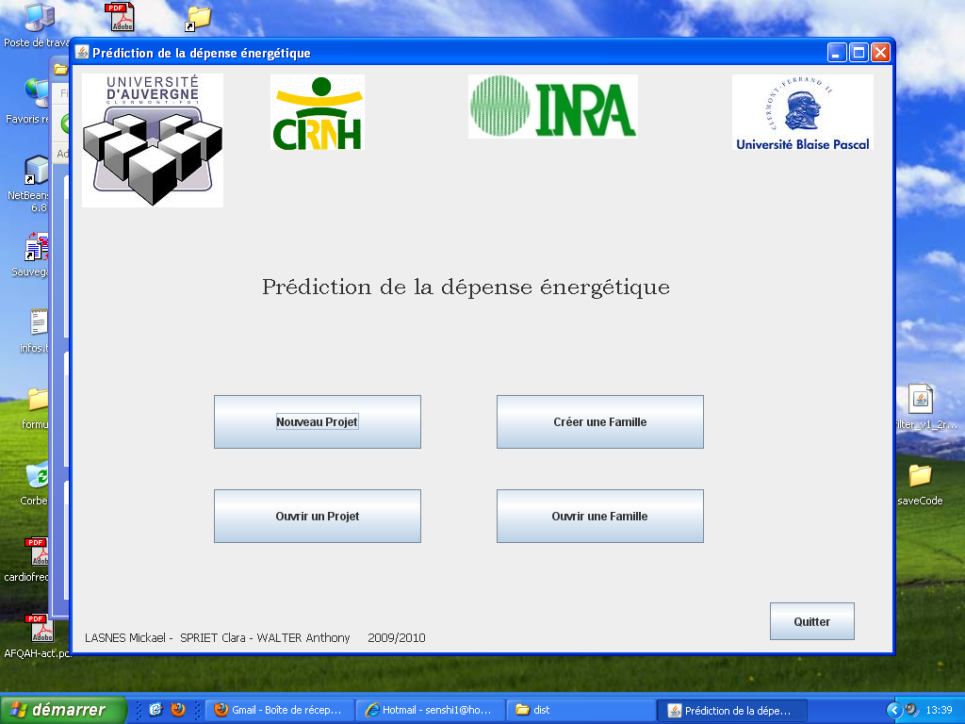
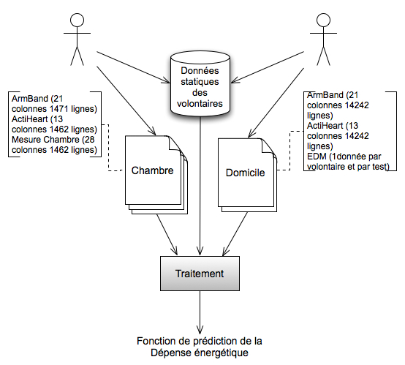
Présenté par: Mickael Lasnes

Tuteur de stage: Sylvie Rousset
Tuteur pédagogique: Philippe Lacomme
Période de stage: 6 avril au 30 sept 2010
Lieu: 58 rue Montalembert 63000 Clermont Ferrand

